**باسمه تعالی**

**برگزاری**

**رویداد کارآفرینی**

**با موضوع:**

**" از ایده تا کسب و کار"**

**دانشگاه فنی حرفه ای استان کرمان**

**دانشکده/آموزشکده: دانشکده فنی و حرفه­ای شهید چمران کرمان**

**تاریخ برگزاری: 28/8/98**

**شناسنامه**

|  |  |
| --- | --- |
| **منطقه 3 کشوری** | **نام منطقه:منطقه 3 کشوری** |
| **کرمان** | **نام استان:** |
| **پسران شماره 1 کرمان (شهید چمران)** | **نام مرکز:** |
| **از ایده تا کسب و کار** | **موضوع :** |
| **6 نفر اساتید و 28 نفر دانشجویان** | **تعداد شرکت کنندگان (به تفکیک بیان شود):** |
| **28/8/98** | **تاریخ برگزاری:** |

**مشخصات مدرسین**

|  |  |  |  |  |  |
| --- | --- | --- | --- | --- | --- |
| **ردیف** | **نام** | **نام خانوادگی** | **تحصیلات** | | **سمت** |
| 1 | کیقباد | کیکاووسی | دکتری بیوتکنولوژی | دبیر اجرایی رویدادهای کارآفرینی پارک علم و فناوری کرمان | |
| 2 | فرهاد | افشار | کارشناسی ارشد | کارشناس کمیته اجرایی رویدادهای کارآفرینی پارک علم و فناوری کرمان | |

**مشخصات مدعوین خاص**

|  |  |  |  |  |
| --- | --- | --- | --- | --- |
| **ردیف** | **نام** | **نام خانوادگی** | **تحصیلات** | **سمت** |
| 1 | مصطفی | جعفری کرمانی پور | دکتری برق | سرپرست معاونت آموزشی و پژوهشی دانشکده |
| 2 | سید محمد | موقر افضلی | کارشناس ارشد مدیریت | مدرس کارآفرینی |
| 3 | سید امید | افضلی | کارشناس ارشد برق | مسئول کانون رشد و شکوفایی |
| 4 | آزاده | لشکریزاده | کارشناس ارشد بازاریابی و صادرات | کارشناس پژوهش |
| 5 | ساسان | صباح | کارشناس ارشد | کارشناس ارتباط با صنعت |

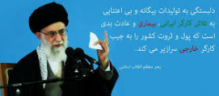

رویداد کارآفرینی با عنوان " از ایده تا کسب و کار" روز سه­شنبه مورخ 28/8/98، به مربی­گری آقایان دکتر کیقباد کیکاووسی (دبیر اجرایی رویدادهای کارآفرینی پارک علم و فناوری کرمان) و مهندس فرهاد افشار (کارشناس کمیته اجرایی رویدادهای کارآفرینی پارک علم و فناوری کرمان) در دانشکده شهید چمران کرمان برگزار شد. ابتدا مهندس افشار به تعریف اکوسیستم استارت­آپ در دانشگاه­ها پرداختند و سپس دکتر کیکاووسی شرح مبسوطی در خصوص نحوه تیم­سازی و همکاری تیمی در جهت پیشبرد ایده ارائه دادند.

در مرحله بعد طرح ایده توسط دانشجویان بود که به عقیده دکتر کیکاووسی ایده­های خلاقانه دانشجویان دانشکده قابلیت تجاری­سازی بالایی داشته و روحیه مهارتی و فنی این عزیزان قابلیت مذکور را فراتر می­برد. بعد از طرح ایده­ها، مربیان محترم به گروه­بندی ایده­ها و تشکیل تیم پرداختند.

10 دقیقه تایم استراحت و پذیرایی در نظر گرفته شده بود که کارگاه بوم کسب و کار توسط مهندس افشار تدریس و سپس دانشجویان عزیز جهت اقامه نماز و صرف ناهار کارگاه را ترک کردند. پس از ان شروع فعالیت­های عملی طبق آموزش­هایی که ارائه شده بود انجام و نهایتاً کارگاه ارائه محصول یا خدمت توسط مهندس افشار تدریس شد. پس از پارت دوم پذیرایی، در قسمت آخر رویداد دانشجویان آماده ارائهایده خود به داوران رویداد شدند که 10 ایده انتخاب و قرار براین شد پارک علم و فناوری پس از بررسی­های نهایی 3 ایده برتر را به دانشکده معرفی نماید تا در هفته پژوهش از ایشان تقدیر به عمل آید.

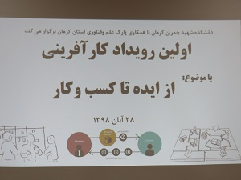 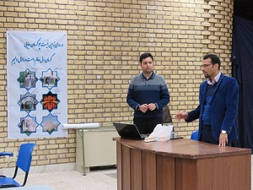

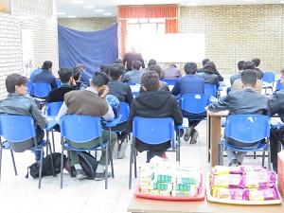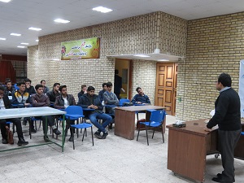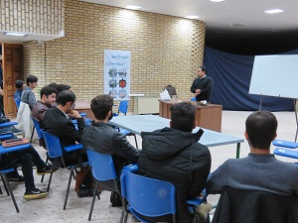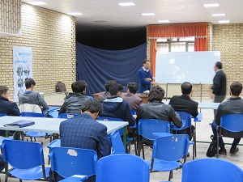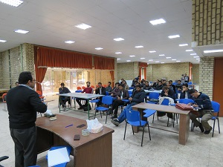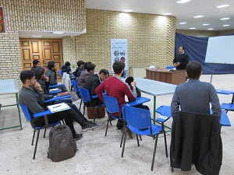 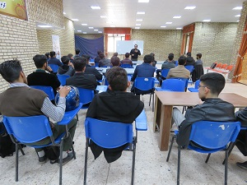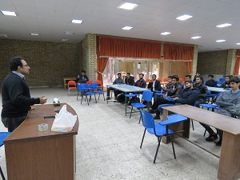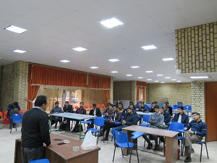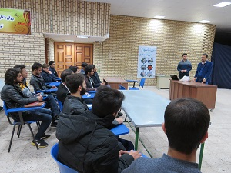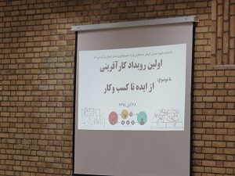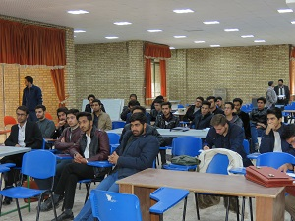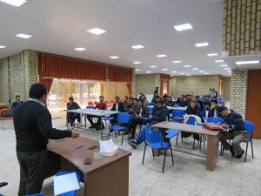

ووو

و من الله التوفیق